# 准备工作

## 1.1生成USX文件

找出对应版本的USX导出插件

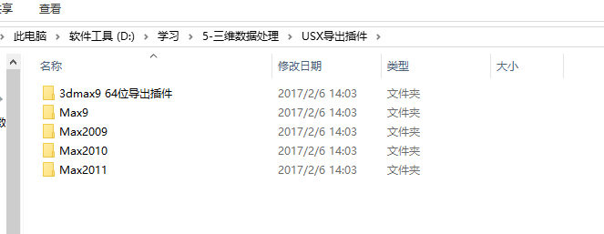

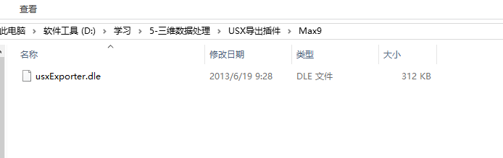

将该文件复制到3dmax安装目录下的plugins内

在3DMax中打开我们需要处理的模型文件

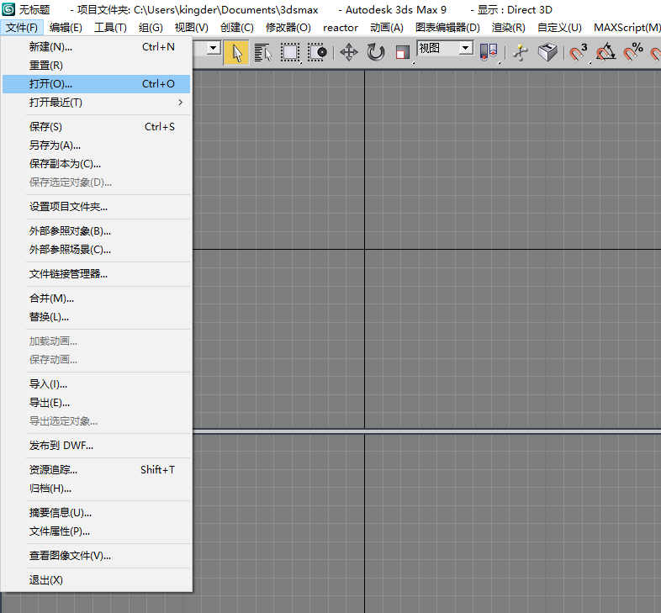

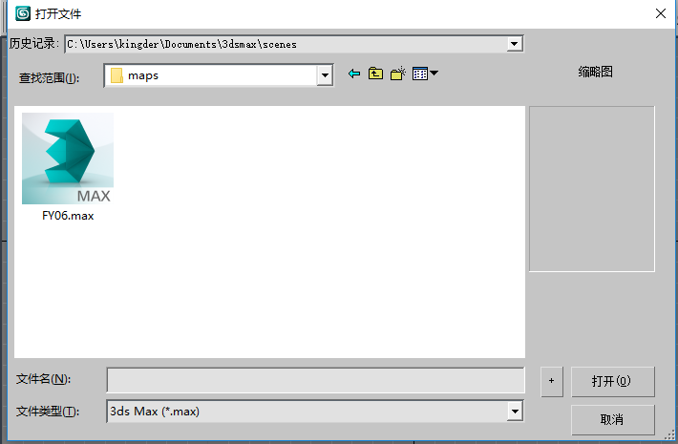

打开文件后选择文件-》导出

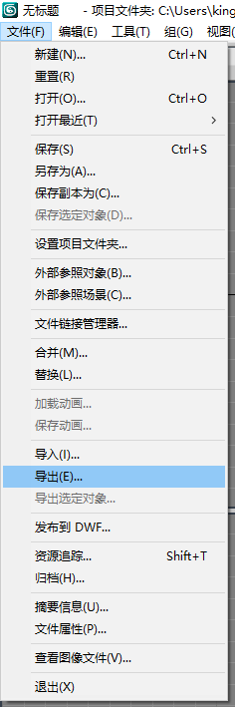

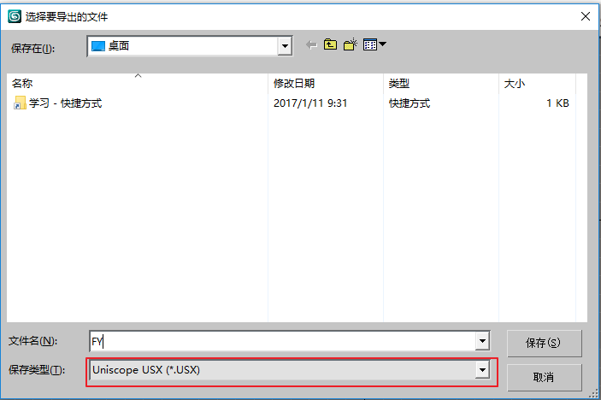

保存类型选择为USX文件选择一个位置保存

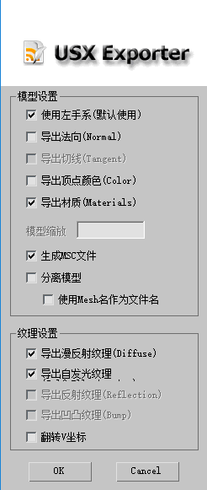

输出参数默认即可

点击OK完成USX文件的输出

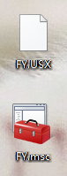

产生如上图所示两个文件

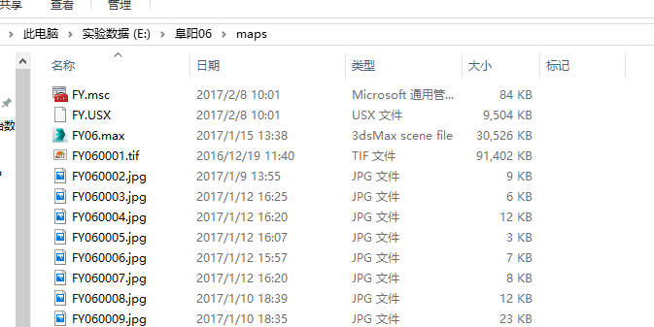

将这两个文件复制到模型数据文件所在的目录下即可

## 1.2模型处理工具

首先打开无许可版本的模型处理工具

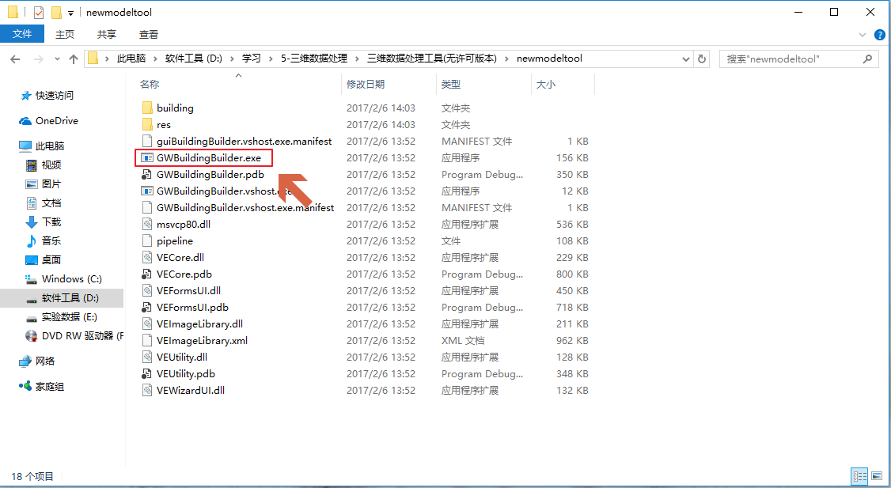

打开后的界面如图所示



主要有6个功能模块

# 模型转化

## 2.1设置路径

首先进行模型转化，这是数据发布之前的准备工作

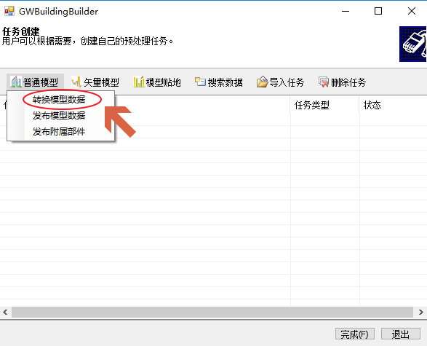

再上图所示位置打开模型转化工具

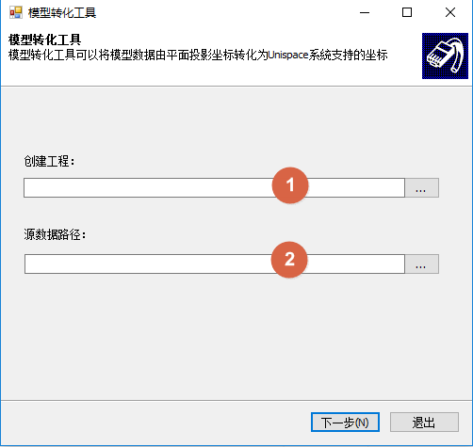

位置1用来创建工程，选择一个空白的目录创建工程即可

位置2用来设置需要处理的模型数据的路径

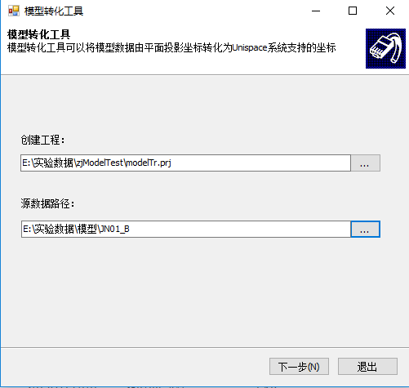

设置完成后的界面如上图所示，点击下一步

## 2.2、设置空间参考

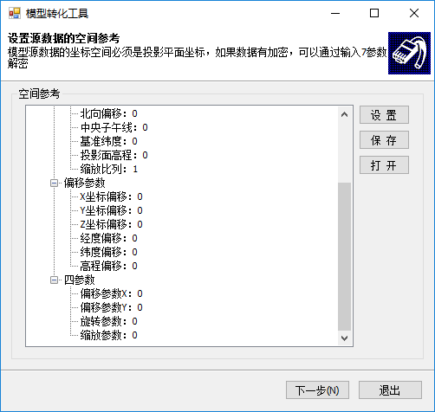

打来设置空间参考的界面

点击设置

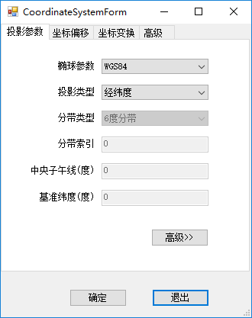

在这个界面我们可以设置坐标系的各项参数，包括投影参数，坐标偏移，坐标变换等

PS：一定要输入正确的投影参数和坐标偏移，不然模型将不在正确的位置

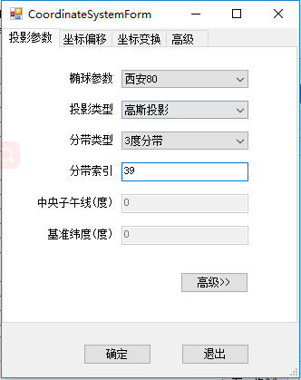

按照要求填写数据

填写完成后点击确定

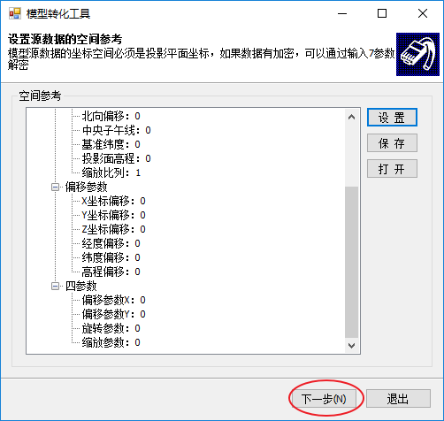

确认信息无误后点击下一步

## 2.3创建任务

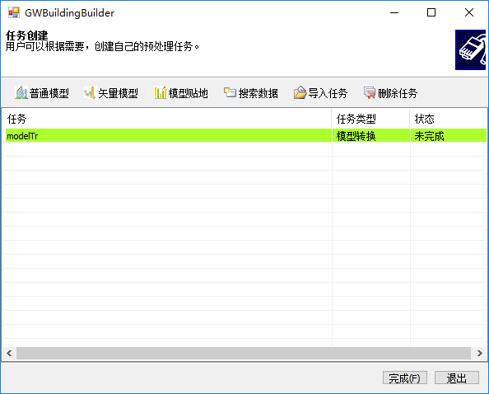

由此任务创建成功~点击完成即可开始处理

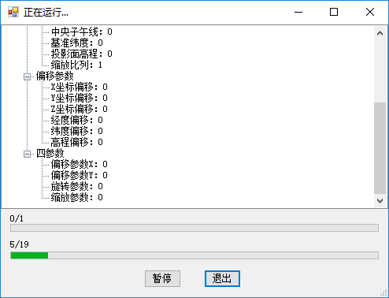

等待任务处理完成（一般数据量较小，几秒钟就可以处理完成）

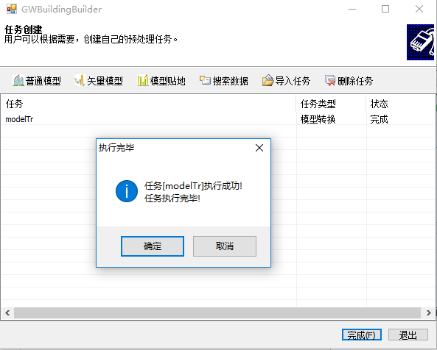

至此模型转化工作结束

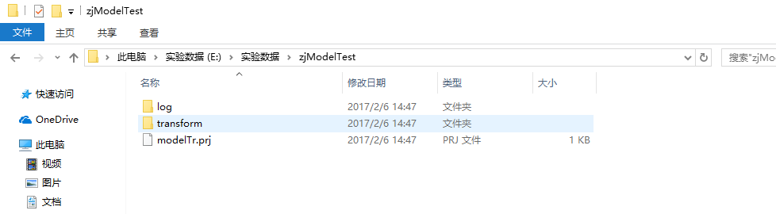

在我们刚刚创建工程的目录下由软件生成了如下三个文件，日志文件，工程文件和转换完成后的数据。

# 模型发布

## 3.1设置路径

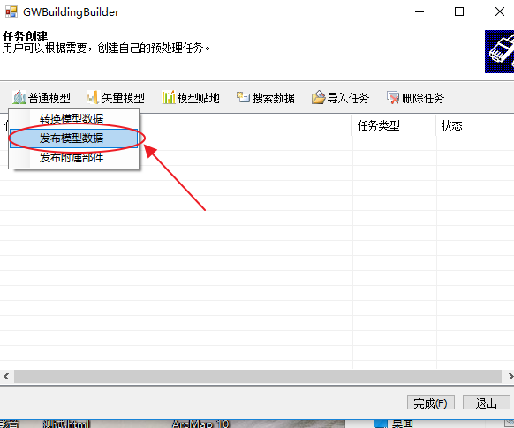

从如下位置打开发布模型数据的工具

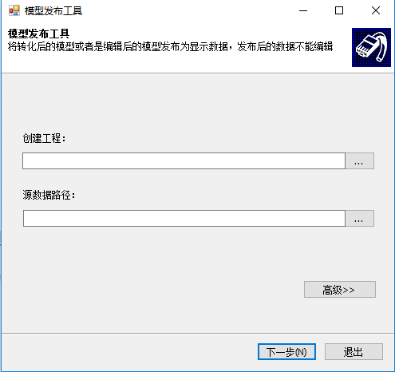

界面跟模型转工具的非常类似

PS：一定要注意，源数据路径一定要选择刚刚模型转化完成的数据，

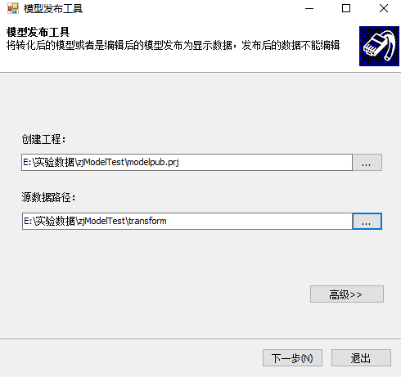

设置完成后的参数如上图所示

确定无误后点击下一步

## 3.2模型参数设置

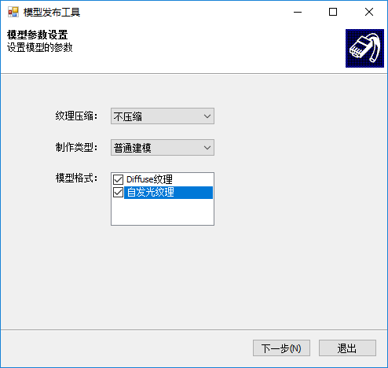

如上图所示出现模型参数设置界面

PS：注意模型格式的两个参数，如果出现发布的数据为空白的情况试着取消自发光纹理

制作类型包括普通建模和自动建模，如果产生的模型不包括贴图为透明模型试着切换为自动建模

（1）Diffuse纹理是默认的纹理贴图

（2）自发光纹理如果不勾选处理后的模型不带静态光影贴图

设置完成后点击下一步进入参数确认页面

## 3.3、创建任务

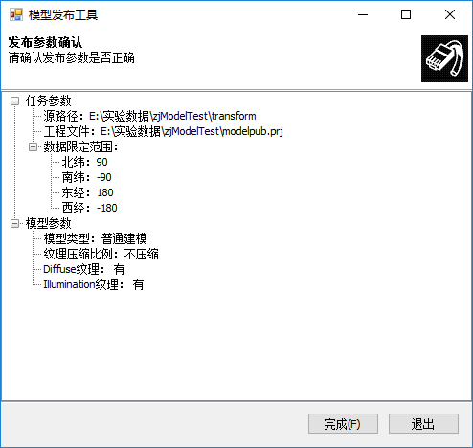

确认信息和参数无误后点击完成

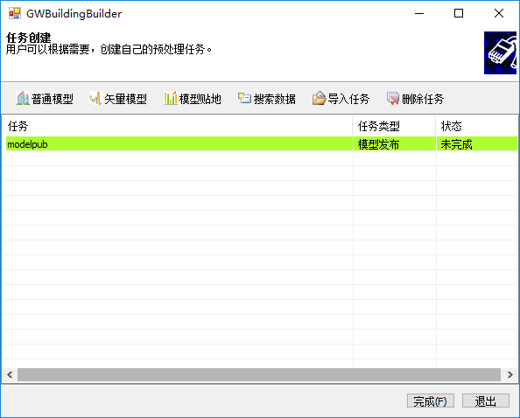

任务添加成功

点击完成开始处理等待任务发布完成即可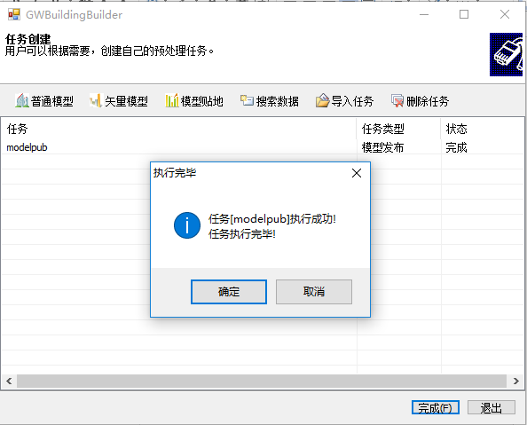

# 4、注册模型

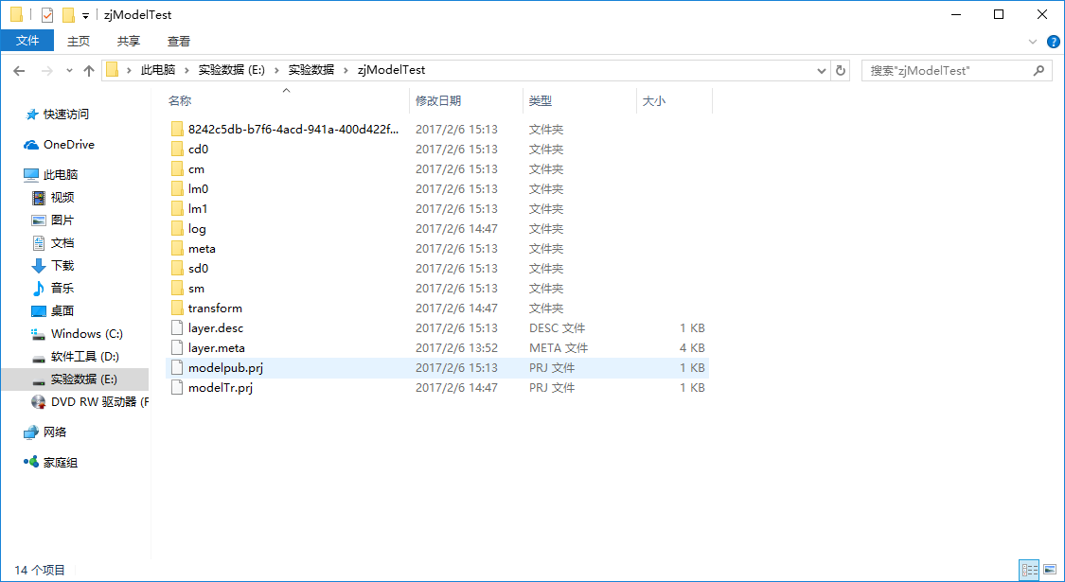

处理完成后产生上图所示文件

将生成的文件添加到虚拟机的存储模型的位置中

地址是：\\（虚拟机IP）\GeniusWorld\data\model\（存储数据的文件夹名）

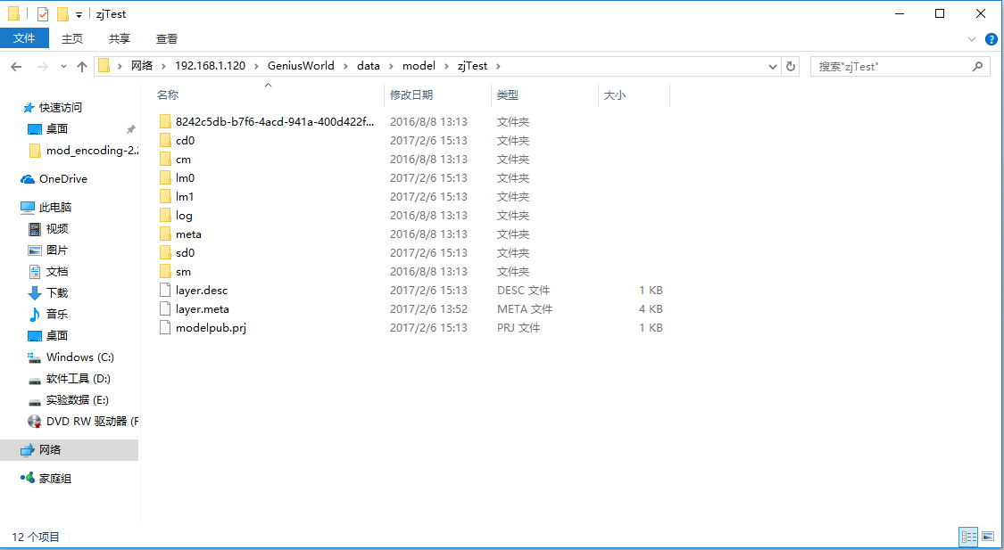

安装ie支持json的插件

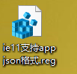

用浏览器打开http:// （虚拟机IP）:8090/serverconfig/saveData.htm#

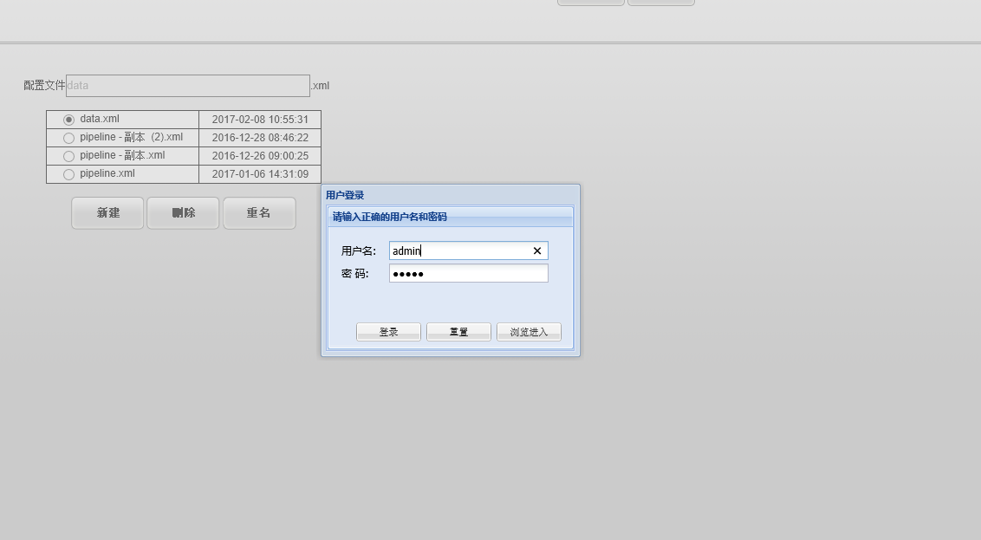

输入密码登录服务器配置平台

账号：admin 密码admin

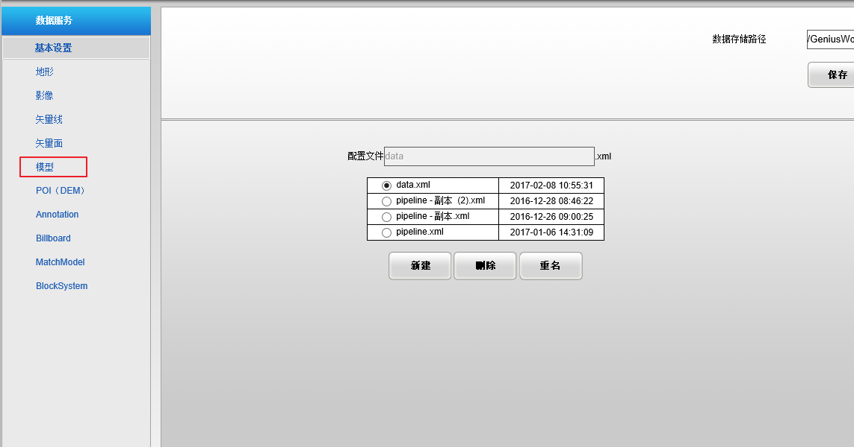

如上图所示进入页面后点击模型按钮进入模型页面

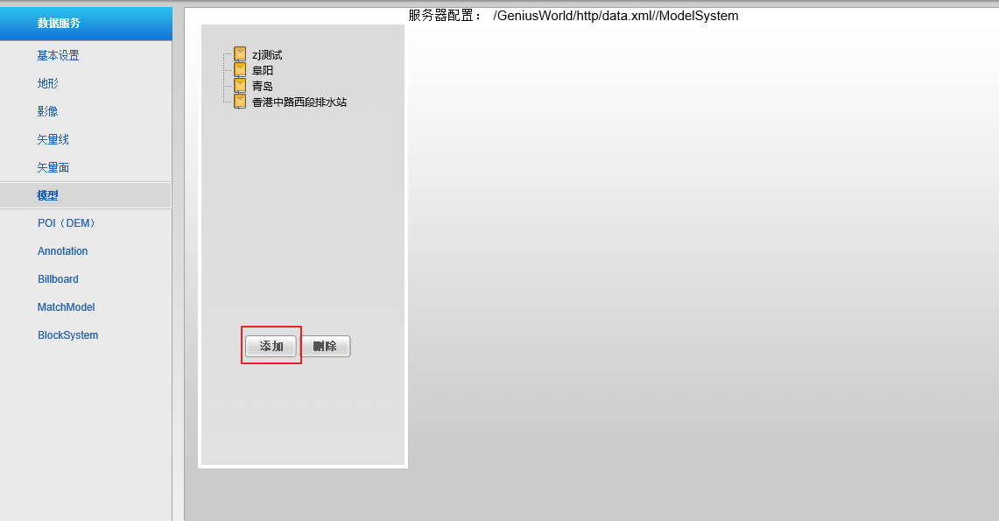

点击添加

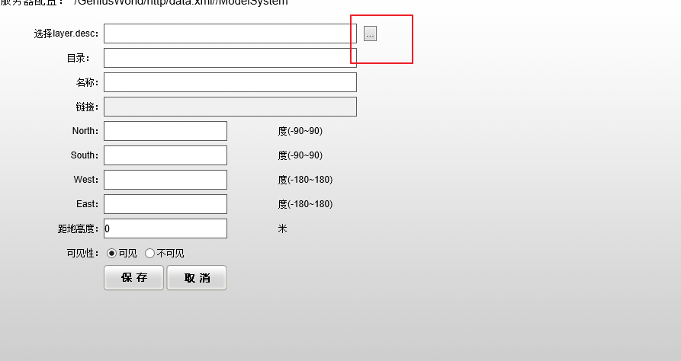

点击浏览按钮选择刚才添加到服务器的文件中的DESC文件

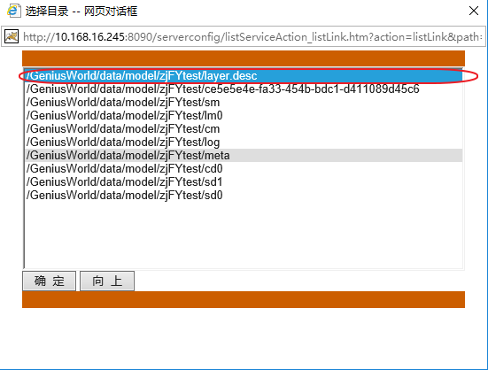选择后确定

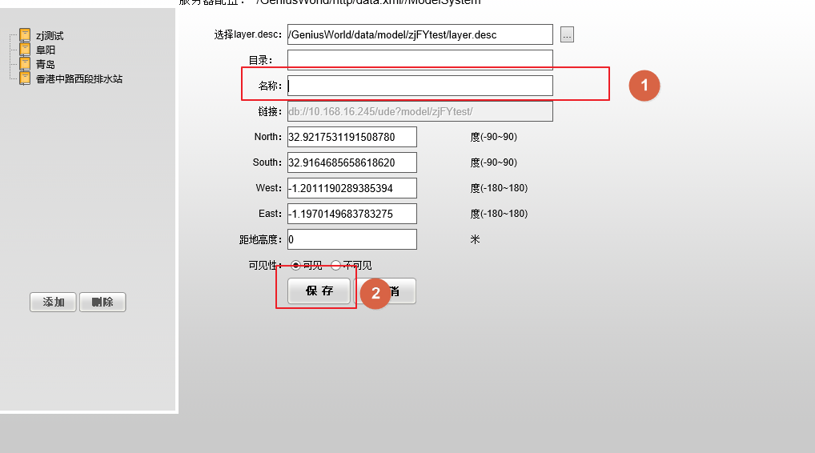

输入名称后点击保存，

在系统中再次加载数据

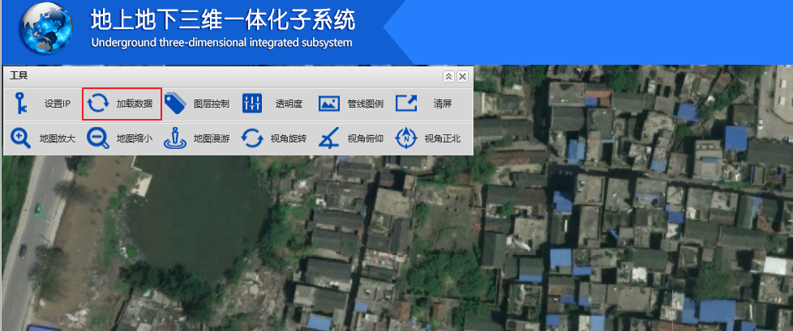

重新加载完成后即可再图层窗口中看到刚刚发布的数据

